Отчет о проделанной работе в МКОУ «Шаласинская СОШ» по подготовке и проведению Новогодних праздников.
Все мероприятия были заранее запланированы по воспитательному плану.
Был составлен план подготовки и проведения новогодних праздников с указанием ответственных.
Все мероприятия прошли по плану.
29.12. в школе был проведен общешкольный утренник, где приняли участие все ученики -100 чел, учительский коллектив-18 чел., родители и гости-45 чел..
Все участники мероприятия были награждены подарками от администрации школы за активное участие. Всем ученикам начальных классов дед мороз вручил подарки.
28.12. в школе был проведен «Бал маскарад» среди учащихся 8-11классов. Все участники мероприятия остались довольными.
В школе прошел розыгрыш лотерейных билетов.
Все мероприятия прошли организованно и по плану.
- Конкурс рисунков.
- Украшение класса.
- Новогодний утренник.
4. Бал маскарад.
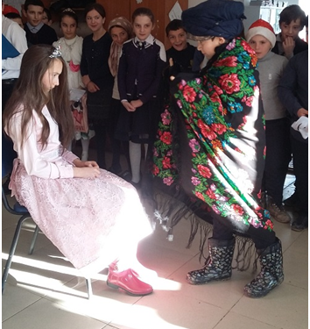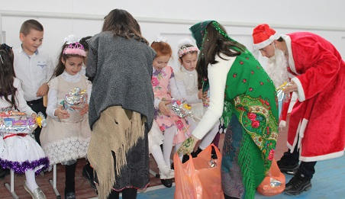

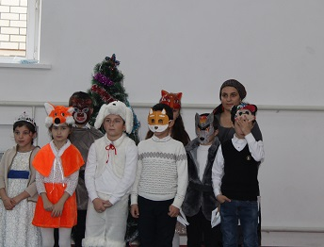

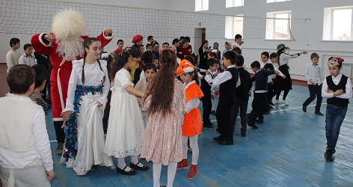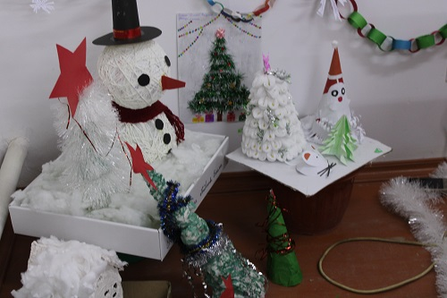

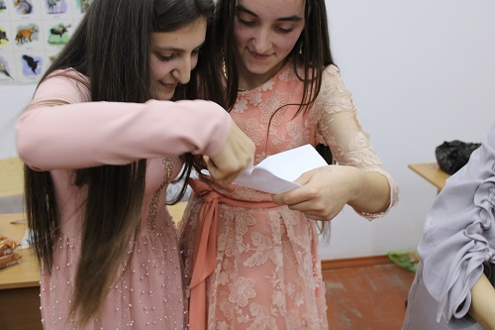
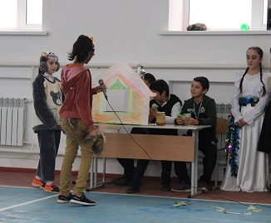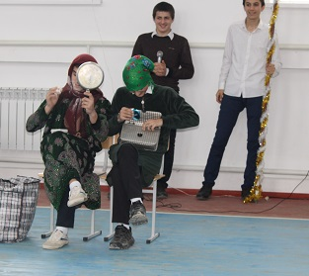

Ответственные: Администрация, кл рук 1– 11 кл., зам дир. по ВР.

Зам дир по ВР: Абдусаламов А.Ш.

